北京遇见环球双高5日行程单
产品编号 | 0011749808171G7 | 出发地 | 江苏省-苏州市 | 目的地
行程天数 | 5 | 去程交通 | 高铁 | 返程交通 | 高铁
参考航班 | 无
产品亮点 | 一价全含
产品介绍 | 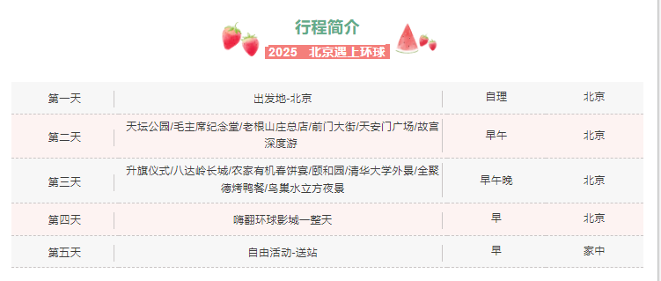
行程安排
D1
行程详情 | 出发地-北京  请您按照出团通知抵达首都北京，我们的工作人员会提前一天联系您，请务必保持手机畅通，接站/接机后入住酒店休息，全天自由活动。按照酒店要求需要游客在酒店前台自行支付押金 100-300 不等。若有损坏酒店物品、丢失房卡等，需自行赔偿酒店损失。若无物品损坏及其他消费等则退房时凭押金条退回所交全部押金（我社提供免费接站/接机，因客人到站时间不同，在接站接机过程中可能会有等候情况，敬请谅解）
用餐 | 早餐：X 午餐：X 晚餐：X
住宿 | 北京
D2
行程详情 | 天坛公园/毛主席纪念堂/老根山庄总店/前门大街/天安门广场/故宫深度游  07：00—08:00：酒店叫早、在酒店享用丰盛的中西自助早餐。
用餐 | 早餐：√ 午餐：√ 晚餐：X
住宿 | 北京
D3
行程详情 | 升旗仪式/八达岭长城/农家有机春饼宴/颐和园/清华大学外景/全聚德烤鸭餐/鸟巢水立方夜景  05：00—05:30：酒店叫早、早餐打包，酒店出发前往天安门广场观看庄严的【升国旗仪式】
用餐 | 早餐：√ 午餐：√ 晚餐：√
住宿 | 北京
D4
行程详情 | 嗨翻环球影城 零距离接触好莱坞大片经典  07：00—08:00：酒店叫早、在酒店享用丰盛的中西自助早餐。
用餐 | 早餐：√ 午餐：X 晚餐：X
住宿 | 北京
D5
行程详情 | 返回家乡  根据车票时间送往车站，返回家乡。
用餐 | 早餐：√ 午餐：X 晚餐：X
住宿 | 温馨的家
费用说明
费用包含 | 1、交通：北京当地为空调旅游车。
费用不包含 | 航空保险
其他说明
预订须知 | 1.行程时间安排仅供参考，具体时间安排和游览顺序可能按实际情况稍作调整。
温馨提示 | 1、北京旅游期间，宾馆及景区周边设有纪念品商店，导游未要求参观，不视为旅行社安排购物店，与旅行社无关。
退改规则 | 若客户无法参加需提前15天通知。
签证信息 | 无
报名材料 | 二代身份证 有效手机号码

